数控木工车软件快速入门

目录

1. 安装软件 2

2. 插入加密狗 2

3. 启动软件 2

4. 软件管理 2

5. 设置参数 3

9. 开始加工 6

1. 安装软件

在 Windows7(32bit/64bit)、XP 平台下

1）直接将软件拷贝到电脑目录下即可打开使用。注意：软件所在的目录命 名应尽量简化，不要将软件放在桌面上运行。

2)若启动数控系统时提示 ocx 类的文件未注册，导致木工车系统软件不能打开，可运行软件目录下的 RegisterOCX.exe 进行注册

1. 插入加密狗

将加密狗插入安装了木工车软件的电脑上。

1. 启动软件

点击NC_木工车软件启动图标，打开软件。

1. 软件管理

菜单栏点击【软件管理】菜单，有关软件的注册与解密，详情请查看本说明书最后一章。



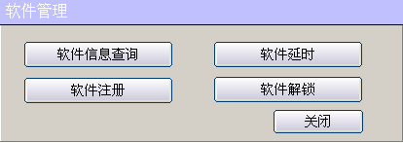

用户点击“软件信息查询”读取机器随机码后，将机器随机码返馈给制造商，制造商根据用户机器随机码生成相应的注册码、延时码和解锁码。

用户输入相应码，软件完成相应设置。

注册：软件注册后，默认可供用户使用20天，20天后，若不输入延时或解锁码，则软件锁定，不能加工。

延时：延时码必须在软件注册后输入，输入延时码后，允许使用时间会延长至延时码所设定的时间，超出该时限，必须输入设定有更长时间的延时码或解锁码，否则软件锁定。

解锁码：解锁码必须在软件注册后输入，输入解锁码后，软件可以不受时间限制使用。

点击“软件注册”，可以查看软件当前的注册状态。

注意：软件未解锁时，运行软件前必须确认电脑时间和日期正确，否则会导致加密时限错乱，软件不能正常使用。

1. 设置参数

软件注册之后，请先检查软件参数。

在菜单栏点击“参数设置”选项，即可弹出“设备参数设置”界面。如下图所示：

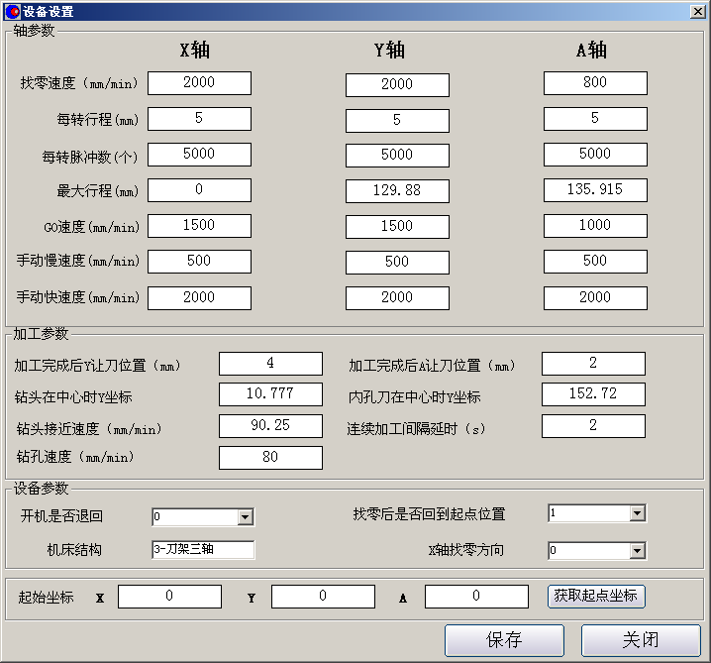

轴参数：

找零速度：回零速度 每转行程：电机每转一圈的行程

每转脉冲数：驱动电机转一圈所需的脉冲数

最大行程：每个轴所能移动的最大距离 GO速度：空行速度

手动慢速度：手动移动时慢速移动 手动快速度：手动移动快速移动

加工参数

加工完成后Y让刀位置：加工完成后，Y轴离工件最大轮廓处Y方向的距离

钻头在中心时Y坐标：两轴结构时，钻头在中心处时，Y的坐标

钻头接近速度：钻头打孔接近工件表面的速度

钻孔速度：钻头打孔时的加工速度

加工完成后A让刀位置：加工完成后A让刀的距离

内孔刀在中心时Y坐标：两轴结构时，内孔刀在中心时，Y的坐标

连续加工间隔延时：连续加工多个时，前后两个加工的时间间隔

设备参数

开机是否退回：开机是否自动找零

机床结构：机床结构时两轴、三轴还是四轴。

找零后是否回到起点位置：回零后是否回到设置好的起点位置

X轴找零方向：X轴可负向找零或者正向找零

起始坐标：可设置起始坐标，当关机时记录坐标，开机后可回到此点继续加工

点击“获取起点坐标”选项可获取此时的X/Y/A轴坐标。

在此界面，设置完参数后点击“保存”选项，即可保存设置。

1. 手动移动

点击X+,X-,Y+,Y-,A+,A-按键测试机器是否可以正常移动，点击主轴转/停按键，测试主轴是否可以正常开启关闭

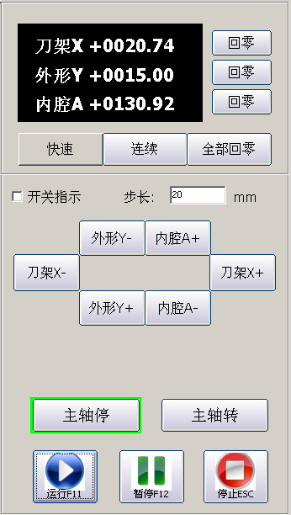

1. 对刀操作



点击“外形对刀”选项，即可弹出“外形Y对刀”对话框，如下图所示：

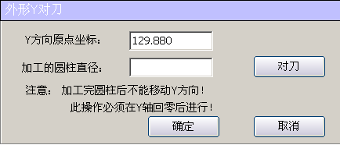

点击“内腔对刀”选项，即可弹出“内腔A对刀”对话框，如下图所示：

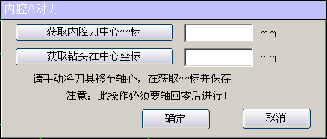

1. 加工设置



对刀完成后，在加工设置菜单栏，点击此选项，打开“圆珠加工设置”界面，设置相应参数，进行圆珠加工。如下图所示：

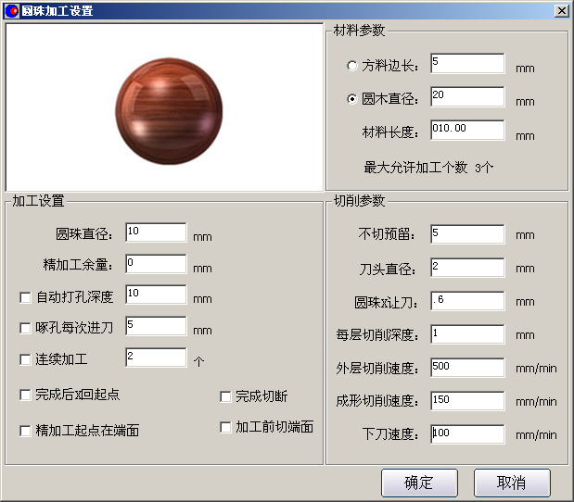

其他《椭圆加工设置》，《桶珠加工设置》，《导图（外形）加工设置》，《导图（内腔）加工设置》，《DXF加工设置》等详见软件参数文件；

1. 开始加工

选择加工类型，完成加工设置后，就可以开始加工了；

加工操作区可控制加工的启动、暂停、停止，如下图所示。



上面三个按键从左至右依次为：启动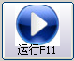、暂停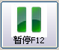和停止按键。

启动：图形加工开始。

暂停：图形加工暂停，暂停后，按启动键还可继续当前图形加工。

停止：停止图形加工并清除选定的加工图形。